**ЧОРТКІВСЬКА МІСЬКА РАДА**

**ВИКОНАВЧИЙ КОМІТЕТ**

**РІШЕННЯ**

**21 серпня 2024 року м. Чортків №243**

**Про демонтаж рекламних засобів на території міста Чорткова**

З метою благоустрою території міста Чорткова, у зв’язку з порушенням вимог постанови Кабінету Міністрів України «Про затвердження Типових правил розміщення зовнішньої реклами» №2067 від 29.12.2003, Правил благоустрою території Чортківської міської територіальної громади, затверджених рішенням Чортківської міської ради № 1297 від 24.02.2023, Закону України «Про рекламу», керуючись частиною 1 статті 52, частиною 6 статті 59 Закону України «Про місцеве самоврядування в Україні» та з врахуванням рішень комісії зпитань встановлення законності розміщення зовнішньої реклами та вивісок на території Чортківської міської територіальної громади, виконавчий комітет міської ради

**ВИРІШИВ:**

1. Демонтувати рекламні засоби, які встановлені без отримання дозволу на розміщення зовнішньої реклами, згідно з додатком.
2. Доручити комунальному підприємству «Благоустрій» міської ради та комунальному підприємству «Міськсвітло» міської ради провести демонтаж зазначених рекламних засобів.
3. Копію рішення направити до відділу архітектури та містобудівного кадастру, відділу муніципальної інспекції та контролю за паркуванням міської ради, комунальному підприємству «Благоустрій» міської ради та комунальному підприємству «Міськсвітло» міської ради.
4. Контроль за виконанням даного рішення покласти на заступника міського голови з питань діяльності виконавчих органів міської ради Наталію ВОЙЦЕХОВСЬКУ.

|  |  |  |
| --- | --- | --- |
| **Заступник міського голови з питань діяльності виконавчих органів міської ради** |  | **Віктор ГУРИН** |

Додаток

до рішення виконавчого комітету

від 21 серпня 2024 року №243

**ПЕРЕЛІК**

**незаконно встановлених конструкцій зовнішньої реклами**

**які підлягають демонтажу**

1. Зовнішня реклама по вул. Тараса Шевченка, 34 (два білих банера).

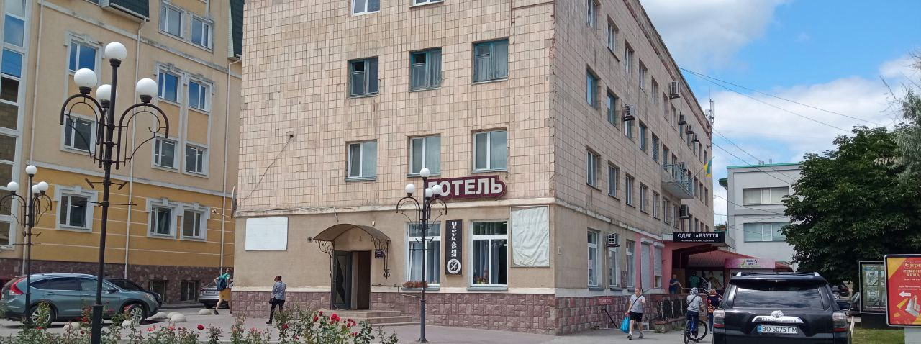

1. Конструкції зовнішньої реклами по вул. Тараса Шевченка, 76

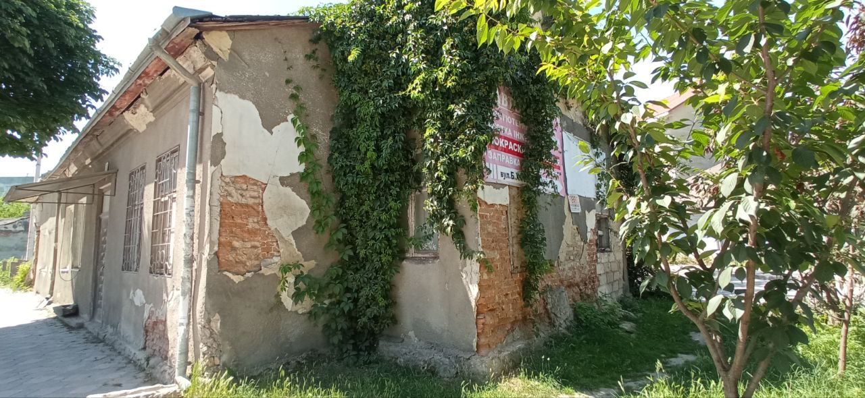

**Керуюча справами**

**виконавчого комітету міської ради Алеся ВАСИЛЬЧЕНКО**